|  |  |
| --- | --- |
| III. | Dialekte sind von Ort zu Ort verschieden |

III.II Die Einteilung schweizerdeutscher Dialekte

Die deutschen Dialekte werden traditionell in Nieder-, Mittel- und Oberdeutsch eingeteilt (vgl. die Karte im *Kleinen Sprachatlas der deutschen Schweiz*, S. 17). Das Mittel- und Oberdeutsche bilden zusammen das Hochdeutsche, was eine etwas verwirrende Bezeichnung ist, da mit Hochdeutsch auch die deutsche Standardsprache bezeichnet wird. Das Oberdeutsche besteht aus Alemannisch, Schwäbisch, Bairisch und Fränkisch. Die schweizerdeutschen Dialekte gehören zum Alemannischen, das wiederum aufgegliedert wird in Nieder-, Hoch- und Höchstalemannisch (vgl. die Karte im *Kleinen Sprachatlas der deutschen Schweiz*, S. 30).

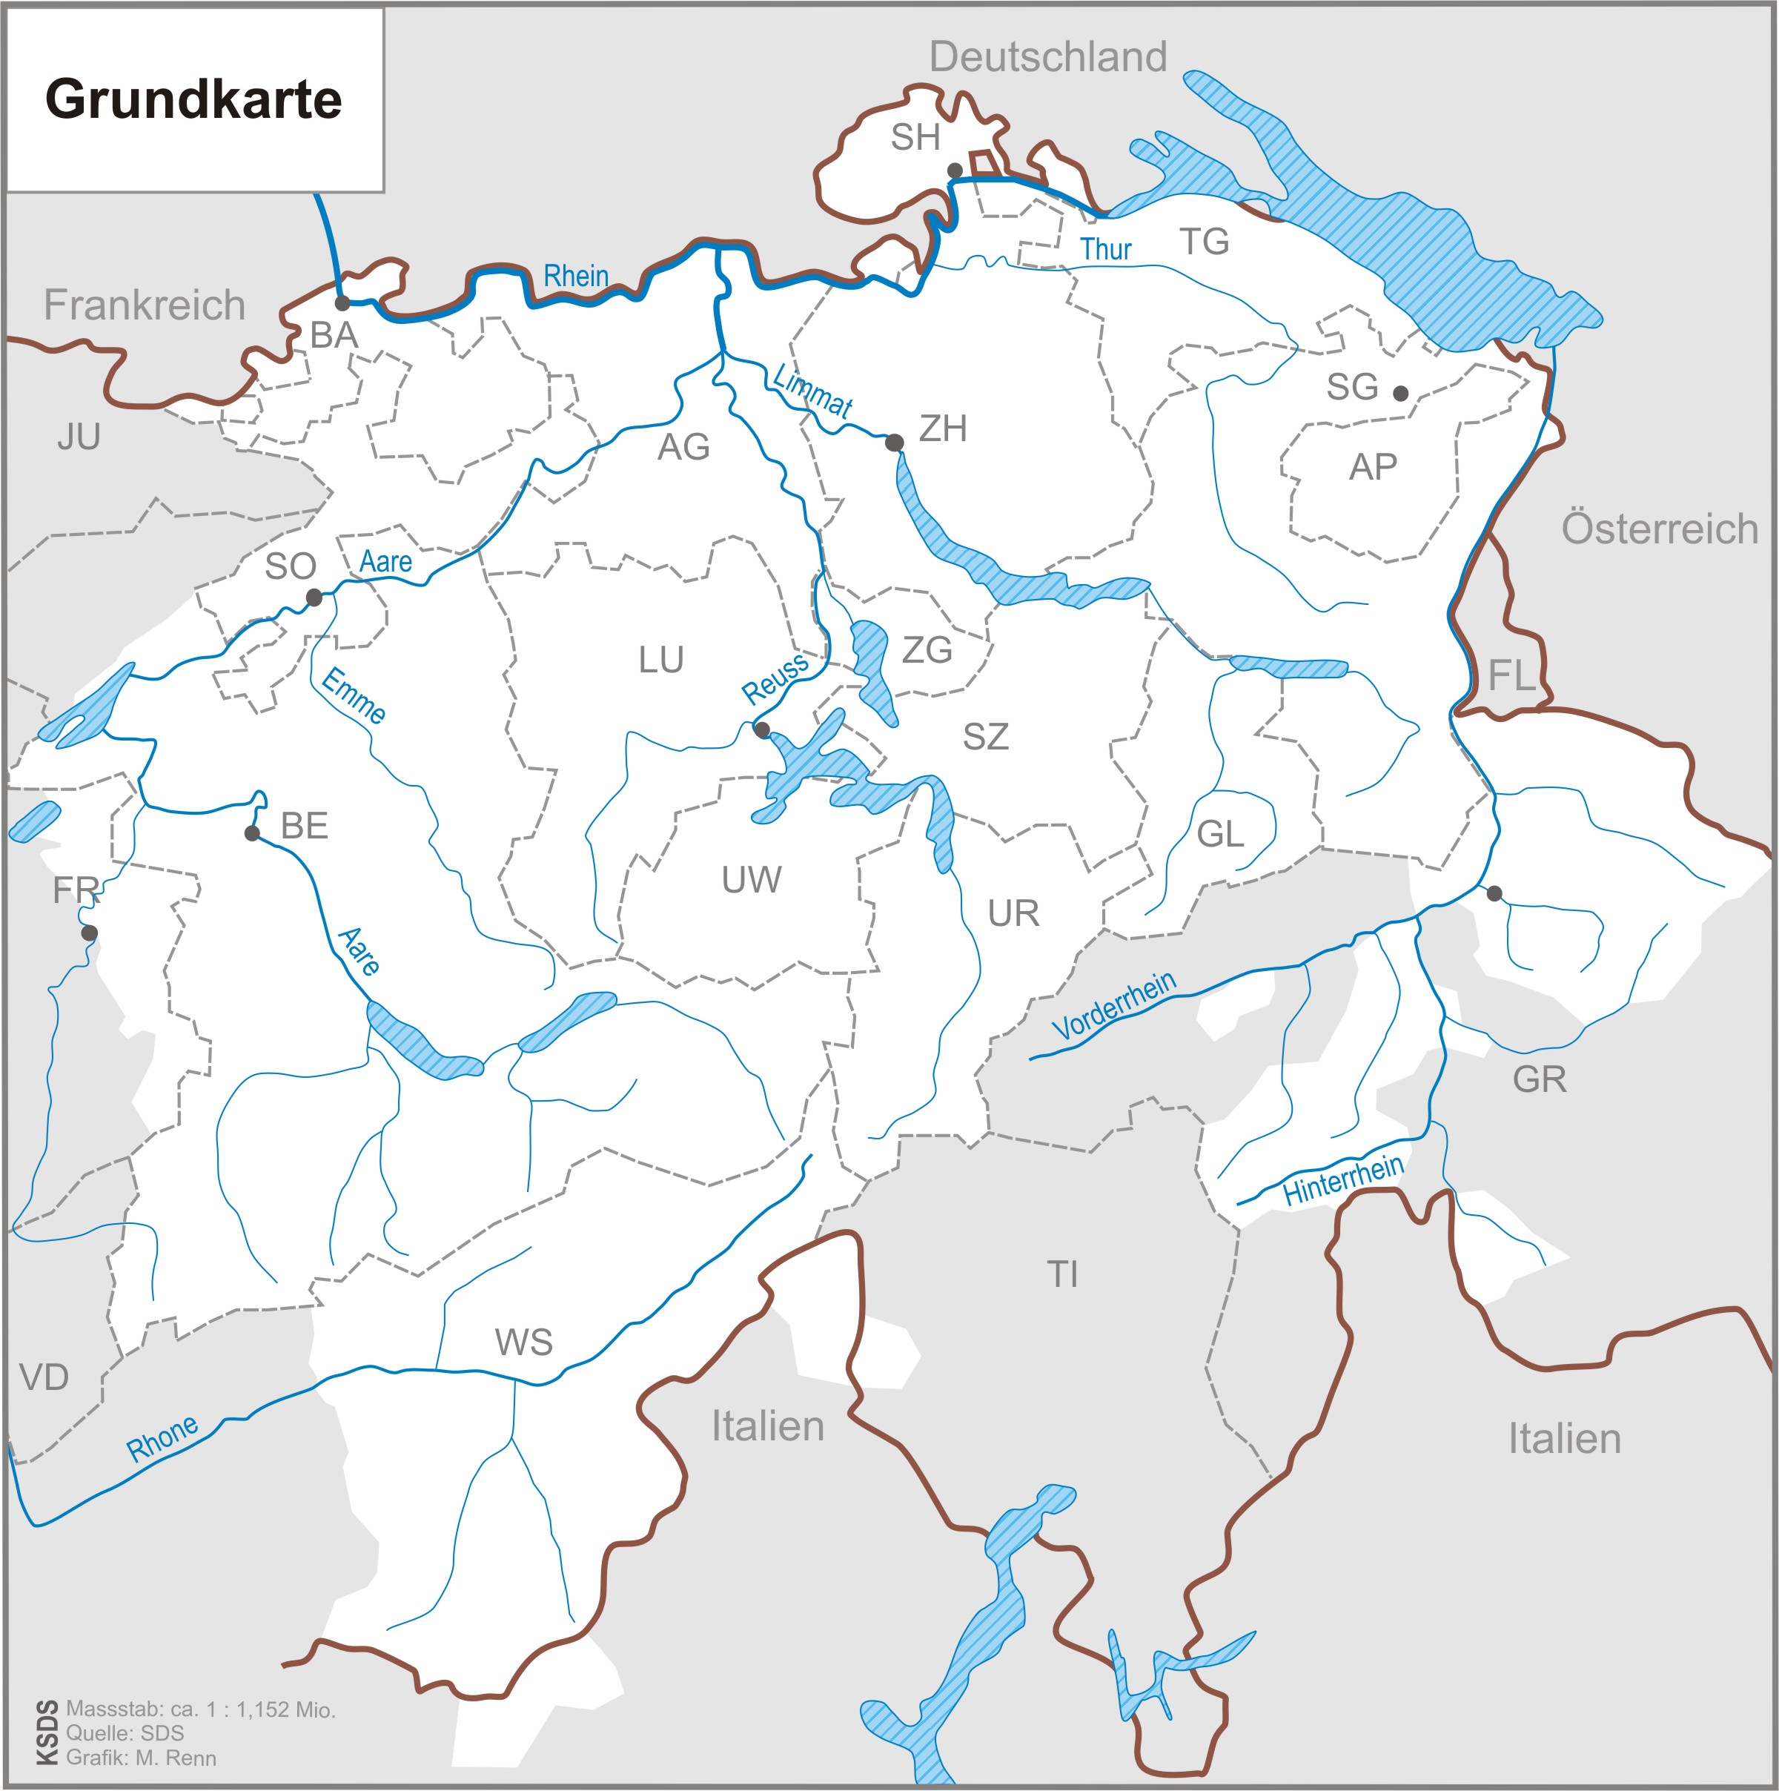

Grundkarte *Kleiner Sprachatlas der deutschen Schweiz*, S. 36

Arbeitsanregungen:

1. Sehen Sie sich die Karte im *Kleinen Sprachatlas der deutschen Schweiz* auf S. 30 an und lokalisieren Sie Ihren Dialekt. Gehört er zum Nieder-, Hoch- oder Höchstalemannischen?
2. Zeichnen Sie auf der oben stehenden Karte ein, wo Nieder-, wo Hoch- und wo Höchstale­mannisch gesprochen wird.
3. Erarbeiten Sie mit Hilfe der S. 31–32 im *Kleinen Sprachatlas der deutschen Schweiz* die Antworten zu den folgenden Fragen:
4. Durch welches Merkmal unterscheidet sich das Niederalemannische vom Hoch- und Höchstalemannischen?
5. Welche Merkmale unterscheiden das Hoch- und Höchstalemannische?
6. Vergleichen Sie die Resultate mit Ihrem eigenen Dialekt. Treffen die Merkmale zu?